Kreative hænder
Nørre Snede
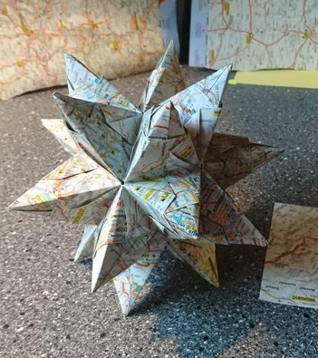

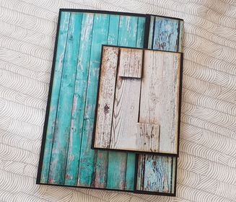

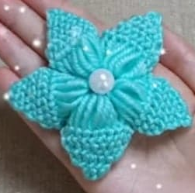
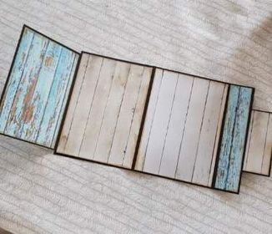

Efterår 2020

Bestyrelsen for
Kreative hænder Nørre Snede

Formand: Lone Pedersen
Tlf.: 23356688 Mail: kalopa@mail.tele.dk

Næstformand: Mona Lisa Jensen
Tlf.: 42262519 Mail: monalisajensen@yahoo.dk

Kasserer: Anne Johansen
Tlf.: 28767017 Mail: acj1968@gmail.dk

Referant: Helny Bartnik
Tlf.: 40277661 Mail: helny.bartnik1@gmail.com

Best. medl.: Marianne Hammer
Tlf.: 25540057 Mail: dalkildegaard@hotmail.com

Suppleant: Lykke Kappel
Tlf.: 22841904 (sms) Mail: baevling@hotmail.com

Suppleant: Ditte Hindsgaul
Tlf.: 22936917 Mail: ditte102@hotmail.com

Kursusleder: Marny Rasmussen
Tlf.: 60151837 Mail: marny@mail.dk

Foreningens hjemmeside: www.nr.snede.husflid.dk

Du kan også finde os på Facebook

Kreative hænder Nørre Snede
hed tidligere Nr. Snede og Omegns Husflidsforening og blev oprettet i 1985. I vinterhalvåret afholdes aktivitets-aftener hver mandag aften kl. 19.00-21.45 på Nr. Snede skole, og der lægges stor vægt på, at disse aftener er for hele familien. Det er ikke et kursus, men der er en iværksætter hver mandag.

Foreningen er medlem af FORA

På aktivitetsaftenerne kan der laves mange andre ting end det, der er på programmet. Hvis det er noget, der kræves hjælp til, skal I bare finde et af medlemmerne, der kan og så be’ om hjælp.

Obs: Foreningen har ikke og kan ikke tegne en forsikring, der dækker evt. skader ved brug af maskiner og værktøj, så al brug sker på medlemmernes eget ansvar. Hvis uheldet er ude og en kommer til skade, er det medlemmets egen ulykkesforsikring, der skal dække.

HUSK! Alle er velkomne

Pris for medlemskab:
Enkeltpersoner: 100,- kr. pr. år
Familier: 150,- kr. pr. år

Program
14.-9.
Orientering om efterårets program, hvor der vises prototyper af de ting, der kan laves.
- Tag selv håndarbejde med
21.-9.
Ting i candy wrap v. Marny
Medbring: Kaffeposer (klippet op), stramajnål uden spids og bomuldsgarn

28.-9.
Kort v. Lone og Mona
Medbring: 2 stk. karton 30x30, pyntepapir, små magneter (kan købes), tape og skæremaskine

5.-10.
Løbbinding v. Helny
Medbring: grov snor, tyk papirgarn eller en tykkere tøjsnor, bomuldsgarn eller papirgarn til omvikling og en stor stramajnål

12.-10.
Efterårsferie

19.-10.
Håndbroderi-blomst v. Anne
Medbring: 1 ispind, garn, nål og perler

26.-10.
Båndbroderi v. Helny
Medbring: Fint lærred, broderiramme, silkebånd 3 mm, amagergarn, broderenål m. spids og stort øje
2.-11.
UFO’er
Medbring: Ufærdige projekter

9.-11.
Ting i cykelslanger v. Helny, Lone og Anne
Medbring: Cykelslange, vokset hørgarn, nåle, hultang 1 mm, øjne eller knapper

16.-11.
Flettede stjerner v. Mona og Lone
Medbring: 30 stk papir 9x9 eller 10x10 cm

23.-11.
Småting til jul v. bestyrelsen
Medbring: Bomuldsgarn (rød, hvid, sort), splitter, hæklenål 2,5, gamle bøger/papir, saks, lim, træperler, guld-/sølvtråd, karton, stof, nål, sytråd, perler

30.-11.
Bolsjer v. Else
Medbring: poser til at bringe hjem i. Bindende tilmelding – 30,- kr./portion

7.-12.
Juleafslutning med amerikansk lotteri.
Medbring: Kop og tallerken. Foreningen giver kaffe og kage

OBS:
Materialer kan bestilles forud, men da ingen skal stå tilbage med et lager, skal det betales ved bestilling.
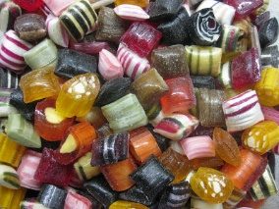
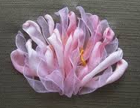
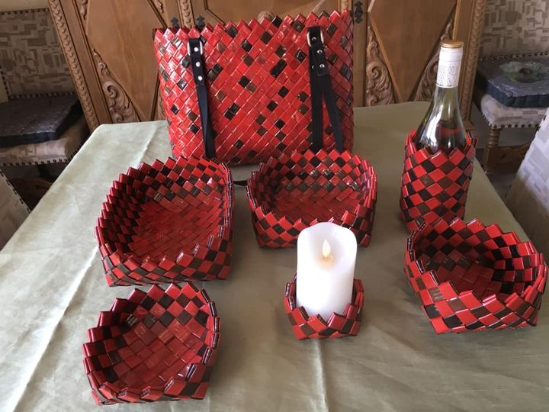
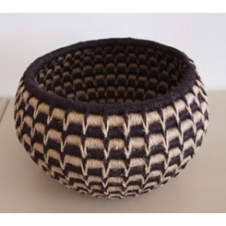
Træværkstedet

Desværre har bestyrelsen set sig nødsaget til at lukke træværkstedet helt og sælge maskinerne, da vi ikke kan få tilfredsstillende lokaler på skolen og ikke kan være sikker på, at maskinerne kun ville blive brugt af vores medlemmer, men også af skolens elever.

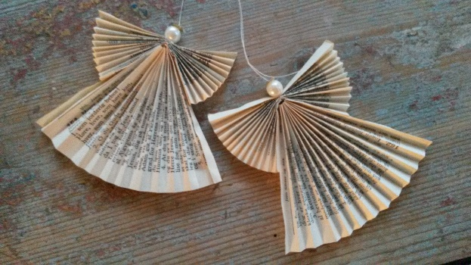
Kalender

Vi vil være repræsenteret følgende steder:

31. okt. – 1. nov.: Husflidsfestival i Skjern

21. – 22. nov.: Julemarked i Klosterlund

5. – 6. dec.: Julemarked på Palsgaard

24. jan. 2021: Kreative hænder Nørre Snede har udstilling og aktivitetsdag på Nr. Snede skole. Kunne du tænke dig at hjælpe, er du velkommen til at melde dig hos formanden.

